附件
葛洲坝航运扩能工程及配套电力迁改拟占用
城区重点绿地范围及重建方案

一、建设项目基本情况
葛洲坝航运扩能工程建设用地范围组成主要包括：船闸、引航道、靠船墩、泄水口、隔流堤等永久建筑物、2 条施工道路、2 处临时码头、3 个 弃渣场（祠堂湾、黄家湾、赵家沟）以及混凝土生产系统、综合仓库、综合加工厂、施工营地、金结机电安装基地、施工机械停放场、水厂、高位水池等。建设用地总面积4085.11亩，其中永久用地1166.66亩、临时用地2918.45亩。

二、拟占用绿地基本情况
该项目规划范围内拟占用镇镜山公园、葛洲坝公园、葛洲坝大江防淤堤、葛洲坝三江防淤堤、滨江公园、左坝头广场，拟占用面积约18.17公顷（其中永久占用8.67公顷、临时占用9.5公顷），以上区域均已纳入城区重点绿地名录实施永久性保护。（见图1）
三、拟占用原因
1.破解三峡船闸超负荷运行困境，保障长江物流大动脉畅通具有国家战略紧迫性。为解决三峡船闸长期拥堵问题，2013年以来国家有关部门积极推进相关的研究工作，于 2018年9月完成了《三峡水利枢纽水运新通道和葛洲坝水利枢纽航运扩能工程项目建议书》，2023年全面启动三峡水运新通道项目可研工作。葛洲坝航运扩能工程作为三峡水运新通道的配套工程，其改建三号船闸方案正是为了匹配上游双线连续五级船闸的通过能力，符合重大基础设施优先保障国家经济大循环的公共利益原则。

2.葛洲坝三江航道与岸线布局的唯一性，决定了城区滨江地带是工程选址的“必然通道”。据可研方案，葛洲坝航运扩能工程需拆除现有三号船闸并新建两线万吨级船闸，同时挖深三江上、下游引航道。受制于葛洲坝枢纽已定的水利布局和复杂的通航水流条件，新建双线船闸必须在三江左侧连续布置，以实现与上游三峡枢纽新通道的顺畅衔接。该建设用地范围自西陵一路起至黄柏河止，纵向长度约4380米，这一“黄金岸线段”是经过数十年论证、唯一能满足船闸连续布置和上下游航道平稳过渡的地带。拟占用的沿江大道、三江桥等骨干交通及滨江绿地，正处于这一无法平移、无法绕避的“工程走廊”之上。

3.集约利用岸线资源推动“公转水”，是践行生态优先、绿色发展理念的更优方案。虽然工程拟占用部分城区绿地，但从全流域生态效益看，这是推动运输结构绿色转型的最优路径。国家发改委在相关批复中明确要求，项目建设需“共抓大保护、不搞大开发”，加强生态环境和水生生物保护，深化环境影响评价。通过对工程弃渣资源化利用、对安置区高质量规划建设，以及对滨江空间的重新规划和生态修复，有望在保障航运大动脉的同时，实现更高品质的滨江公共空间再造。
四、拟占用和重建方案
镇镜山公园、葛洲坝大江防淤堤、葛洲坝三江防淤堤等临时占用部分按照公园绿地原状恢复，确保品质不降。
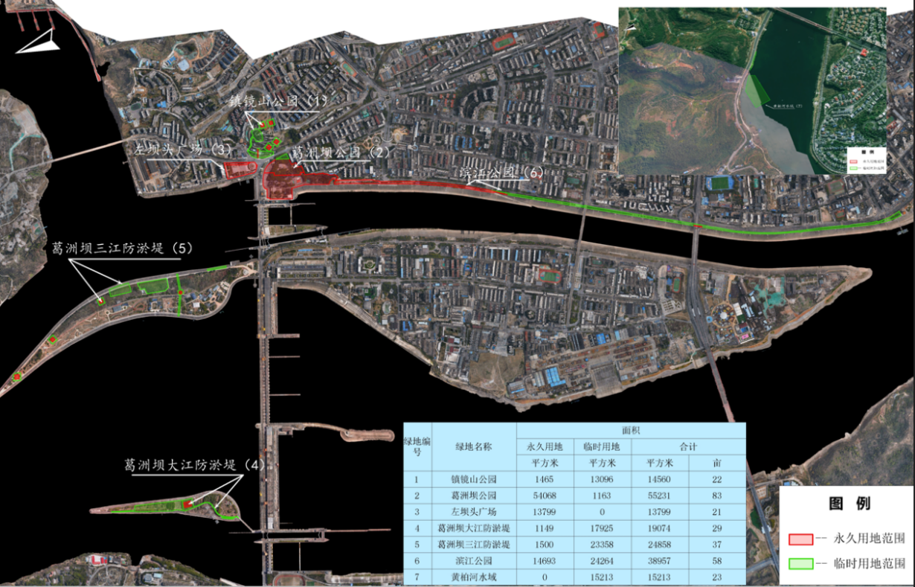
滨江公园（石子岭路-镇江阁）、葛洲坝公园、左坝头广场等永久占用区域，采用因地制宜设计，以恢复公园功能为主，打造集散广场、体育健身场地、公园绿道、公园绿地为主的城市公园。拟恢复滨江公园、重建葛洲坝公园和西坝滨江公园、复建口袋公园，重建面积约12.88公顷。还建绿地面积大于占用城区重点绿地面积。（见图2）

图1 葛洲坝航运扩能及配套电力迁改项目拟占用城区重点绿地范围

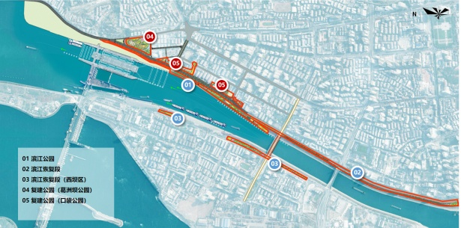
图2 城区重点绿地还建方案

